文件类型编号

<功能名称>
设计说明书
<版本号>

(适用于面向对象语言开发)

文件编号：

作成者：
作成部门：
作成时间：

西北工业大学软件工程实验

改版履历
改版履历 |  | 文件名: |  |  | 制定部门：
版数 | 承认/日期 | 查阅/日期 | 作者/日期 | 改版内容

目 录
1. 概述 1
1.1. 概述 1
1.2. 命名规则 1
1.3. 相关文档 1
2. 数据设计 2
3. 程序结构 3
3.1. 程序整体结构 3
3.2. 类一览表 4
4. 类设计 5
4.1. XXX类 5
4.1.1. 概述 5
4.1.2. 成员变量 5
4.1.3. 成员函数 5
4.2. YYY类 6
5. 接口设计 6
6. 其他事项 6

概述

概述
本次开发相关的背景和主要内容说明

命名规则
本次开发中用到的各种名称的命名规则. 至少包括目录名, 文件名, 模块名, 函数名, 变量名等

- 文件名
- 类名
- 变量名(public类型除外)
- 变量名(public类型)
- 小范围的计数器(循环控制等用)
- 创建一个类的对象的方法
规则：New_() 或者 Create_()
- 对象类型转换的方法
规则：To_()
- 返回值为Boolean类型的方法
规则： Is+形容词，Can+动词，Has+过去分词，动词+名词
例如：bool IsEmpty()
bool CanGet()
bool HasChanged
bool ContainsKey()
- bool 型的变量
- 其他

相关文档

数据设计
说明数据设计，描述数据库结构，任何外部文件结构，内部数据结构以及连接数个对象到特定文件的交叉引用

在记述数据结构之间关系时. 请写清楚共享程度(一个系统一个, 一个进程1个, 一个线程一个等)

【例】
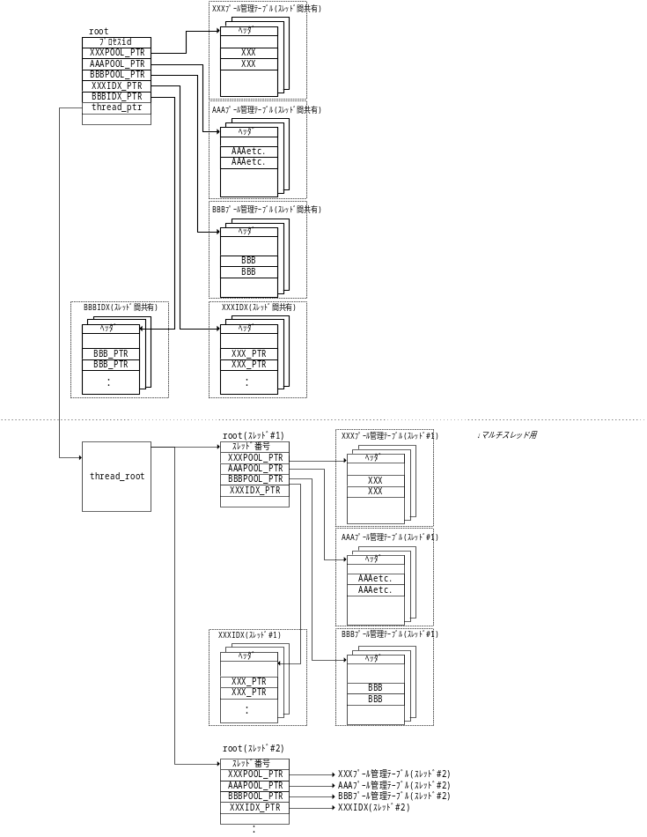

程序结构

程序整体结构
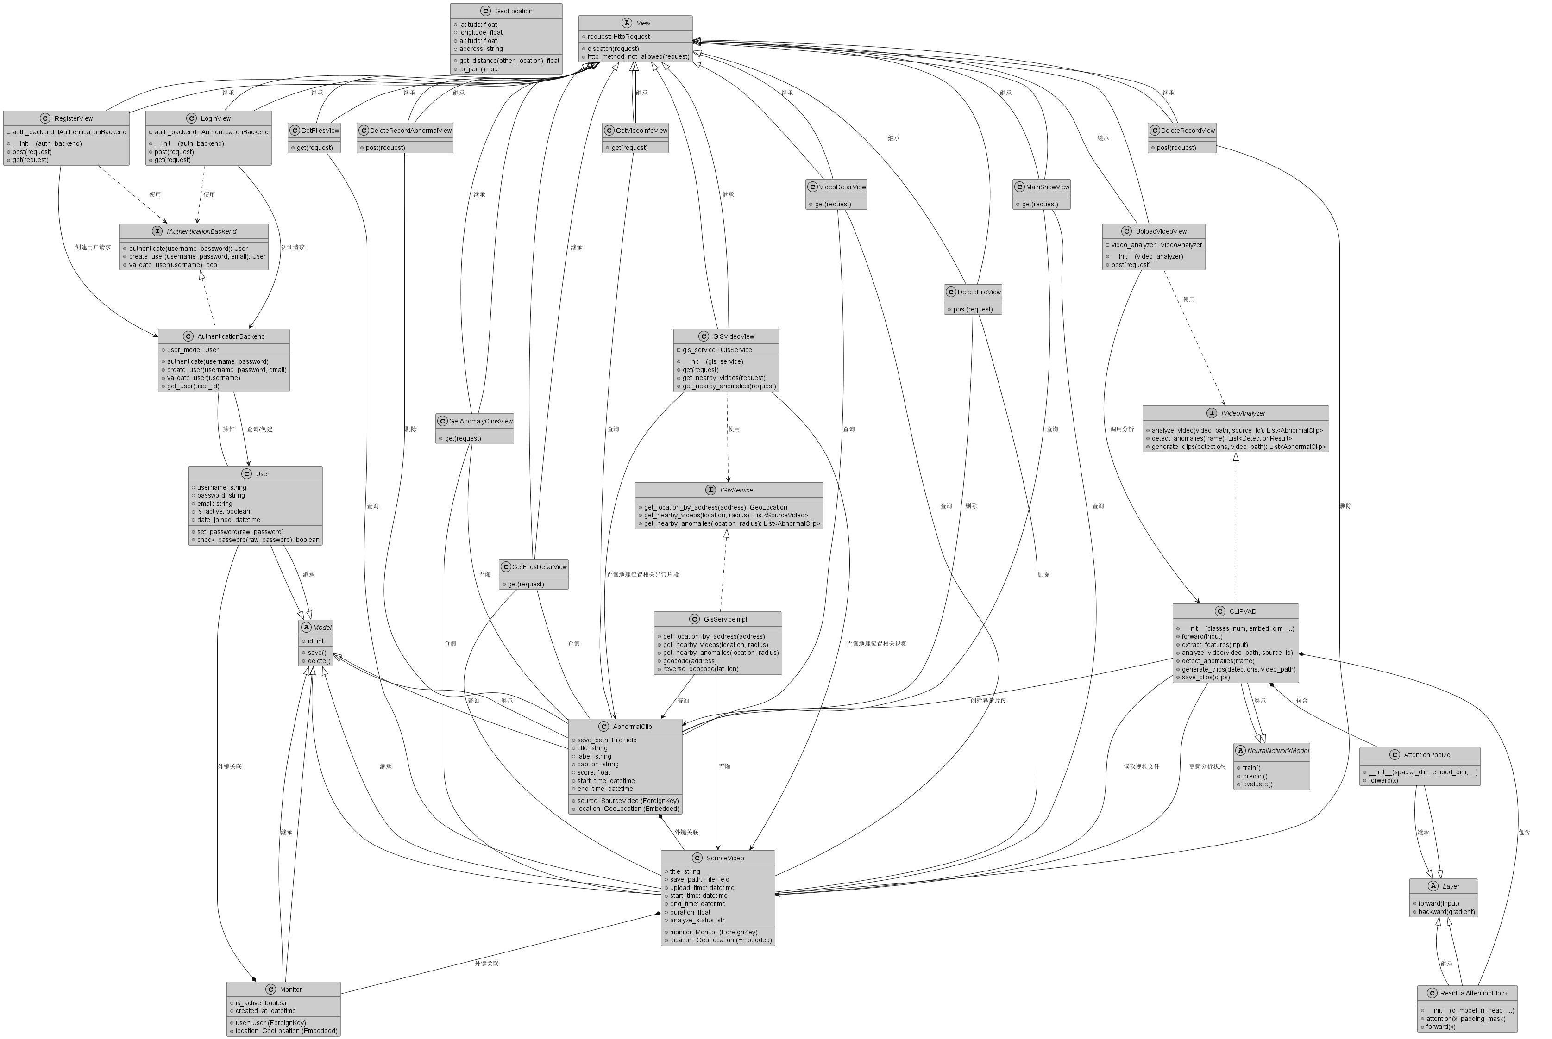

类一览表
源程序文件名 | 类名 | 功能概要 | 使用语言
authentication/  backends.py | AuthenticationBackend | 实现用户认证和注册的业务逻辑，作为用户数据的唯一访问入口 | Python
videos/  models.py | User | 表示系统用户，存储用户基本信息和认证相关字段 | Python
videos/  models.py | Monitor | 表示监控设备，关联到特定用户，记录设备位置和状态 | Python
videos/  models.py | SourceVideo | 表示上传的源视频文件，关联到监控设备，记录视频元数据 | Python
videos/  models.py | AbnormalClip | 表示从源视频中检测出的异常片段，关联到具体源视频 | Python
videos/analyzers/  clipvad.py | CLIPVAD | 基于深度学习的视频异常检测模型，实现视频分析和异常片段生成 | Python
videos/analyzers/  layers.py | AttentionPool2d | 神经网络中的注意力池化层，用于特征提取和降维 | Python
videos/analyzers/  layers.py | ResidualAttentionBlock | 神经网络中的残差注意力块，用于特征增强和信息保留 | Python
videos/views/  auth.py | LoginView | 处理用户登录请求，依赖认证后端完成身份验证 | Python
videos/views/  auth.py | RegisterView | 处理用户注册请求，依赖认证后端创建新用户 | Python
videos/views/  main.py | MainShowView | 显示系统主界面，提供视频列表和统计信息 | Python
videos/views/  upload.py | UploadVideoView | 处理视频上传请求，调用视频分析器进行异常检测 | Python
videos/views/  files.py | GetFilesView | 返回视频文件列表 | Python
videos/views/  files.py | GetFilesDetailView | 返回特定视频的详细信息 | Python
videos/views/  anomalies.py | GetAnomalyClipsView | 返回异常片段列表 | Python
videos/views/  delete.py | DeleteRecordView | 处理视频记录删除请求 | Python
videos/views/  delete.py | DeleteRecordAbnormalView | 处理异常片段记录删除请求 | Python
videos/views/  delete.py | DeleteFileView | 处理物理文件删除请求 | Python
videos/views/  detail.py | VideoDetailView | 返回视频详细信息和关联的异常片段 | Python
videos/views/  info.py | GetVideoInfoView | 返回视频相关信息和分析结果 | Python
core/  views.py | View | 所有视图类的抽象基类，定义 HTTP 请求处理的基本接口 | Python
core/  models.py | Model | 所有数据库模型的抽象基类，定义基本的数据操作方法 | Python
authentication/  interfaces.py | IAuthenticationBackend | 定义用户认证后端的接口规范 | Python
videos/analyzers/  interfaces.py | IVideoAnalyzer | 定义视频分析器的接口规范 | Python
videos/analyzers/  base.py | NeuralNetworkModel | 所有神经网络模型的抽象基类 | Python
videos/analyzers/  base.py | Layer | 所有神经网络层的抽象基类 | Python
gis/  models.py | GeoLocation | 表示地理位置信息，包含经纬度、海拔和地址等属性 | Python
gis/  services.py | IGisService | 定义 GIS 服务的接口规范，提供地理编码、位置查询等功能 | Python
gis/  services.py | GisServiceImpl | GIS 服务接口的具体实现，处理地理空间查询和分析 | Python
videos/views/  gis.py | GISVideoView | 处理基于 GIS 的视频和异常片段查询请求，提供地图可视化接口 | Python

类设计

XXX类

概述
类名：XXX | 功能概要
阶层图：
逻辑处理图：

成员变量
访问属性 | 类型 | 成员变量 | 说明 | 默认值 | 范围

成员函数
说明
声明
参数
返回值
处理 | （文字描述或者简单的流程图都可以，写出用到的主要逻辑和函数名）

YYY类

内容参照4.1的内容格式进行说明。

接口设计
描述外部接口设计和内部接口设计。（如果在02-FD中有了详细说明，这里又没有特别补充，这部分可以省略。）

其他事项

保护页

